GIỚI THIỆU SÁCH THÁNG 01 - 2024
Chủ đề “Ngày Tết quê em”
Cuốn sách: “Trẻ em trên toàn thế giới mừng Lễ Tết thế nào?”

Kính thưa các thầy cô giáo, các bạn học sinh thân mến!
Cứ mỗi độ xuân về, nhà nhà lại háo hức Tết đoàn viên. Mọi người dọn dẹp, trang trí nhà cửa thật khang trang để mong đón một năm mới bình an. Chúng ta không thể quên đêm giao thừa được trông nồi bánh chưng, trò chuyện với người thân chuyện một năm đã qua. Ngày mồng 1 Tết có tục xông đất, đi thăm họ hàng, chúc nhau một năm mới an vui, ấm no, hạnh phúc. Và một điểu không thể thiếu với trẻ con chúng mình là được mừng tuổi, lì xì thật thích đúng không nào?
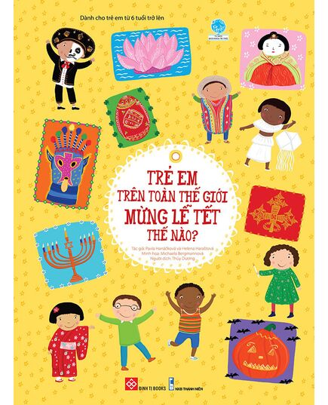
Thế còn các bạn nhỏ trên thế giới đón lễ Tết có gì khác với chúng mình không nhỉ? Các bạn sống thế nào, đón lễ tết có điều gì đặc biệt? Dilla, Emily, Miyuki… là những người bạn nhỏ trên toàn thế giới, mỗi bạn nhỏ đại diện cho một quốc gia sẽ giúp bạn giải đáp những thắc mắc đó thông qua bộ sách Trẻ em trên toàn thế giới.
Các bạn hãy cùng mình tìm hiểu cuốn sách “Trẻ em trên toàn thế giới mừng lễ Tết thế nào?” của 2 tác giả Pavle Hanackova và Helena Harastova, dịch giả Thùy Dương do nhà xuất bản Thanh niên phát hành. Cuốn sách có kích thước 20,5x25,5 cm, dày 35 trang, xuất bản năm 2020 được trang trí rất đẹp mắt, sống động về từng phong tục tập quán ở từng đất nước.
Đến với cuốn sách, chúng ta sẽ được tham dự các lễ hội sôi động, trải nghiệm nhiều nền văn hóa độc đáo khác nhau. Ở bên những người bạn tốt, thưởng thức những món ăn và thức uống ngon lành, tận hưởng niềm vui bất tận…Cuốn sách giới thiệu đến lễ hội Halloween ở Ireland, lễ Tạ ơn ở Mỹ, lễ hội Timkat ở Ethiopia, lễ hội Búp Bê ở Nhật Bản, lễ Phục sinh ở Nga,... Tất cả đều mang bản sắc riêng của mỗi dân tộc.
Mỗi đất nước sẽ kỷ niệm những sự kiện có ý nghĩa sâu sắc đến người dân nước họ. Trong đó, với người Việt Nam, Tết Nguyên Đán không chỉ là dịp các gia đình đoàn viên, con cháu tỏ lòng thành kính với ông bà, cha mẹ,… mà còn là dịp sum vầy cùng thưởng thức những món ăn và thức uống ngon lành, tận hưởng niềm vui bất tận,… Thế nhưng, bạn có từng tự hỏi ở những nước khác nhau, người ta sẽ mừng lễ tết như thế nào không? Không biết lễ Halloween ở Ireland sẽ như thế nào nhỉ? Lễ hội Timkat ở Ethiopia thì thế nào? Còn cả lễ hội Búp Bê ở Nhật Bản nữa?...Tất cả ngày lễ tết trên thế giới có trùng với chúng ta hay không? Phong tục tập quán của họ có gì khác?... Để trả lời cho những thắc mắc trên của các bạn thì mời các bạn hãy cùng nhau tìm hiểu và khám phá qua cuốn sách nhé.
Đầu tiên các bạn hãy đến với Dilla ở Ethiopia, xem bạn ấy mừng lễ Timkat như thế nào. Tiếp theo, các bạn hãy làm bạn với Miguel, cậu bạn nhỏ ở Brazil để chứng kiến bạn ấy đang tưng bừng mừng Thứ Tư lễ Tro. Các bạn hãy tiếp tục hành trình khám phá đến đất nước mặt trời mọc để làm bạn với Saki và đón Lễ hội Búp bê tại Nhật Bản. Sau đó là mừng lễ Purim với Aron, một lễ hội của người Do Thái. Tiếp theo là đón lễ Phục Sinh tại Nga với Tanya. Rồi tới Singapore ăn mừng lễ Phật Đản cùng với bạn Nima.
Đến với cuốn sách “Trẻ em trên toàn thế giới mừng Lễ Tết thế nào?” các bạn có thời gian du hành đến khắp mọi miền của châu lục và được làm quen với rất nhiều bạn nhỏ trên toàn thế giới để cùng các bạn ấy trải nghiệm không khí lễ hộ ở khắp mọi nơi trên trái đất. Đọc xong cuốn sách này các bạn sẽ hiểu được: Tại sao chúng ta lại có những ngày lễ?, Tại sao lại chúc mừng lễ hội?, Lễ hội có từ bao giờ?, các lễ kỷ niệm trên thế giới có diễn ra giống nhau không? Mời các bạn hãy làm quen với các bạn nhỏ trong sách để cùng tìm hiểu xem “Trẻ em trên toàn thế giới mừng Lễ Tết thế nào” nhé !
Qua cuốn sách này, chúng ta sẽ làm quen được với những người bạn mới, họ sẽ giới thiệu cho chúng ta biết về nền văn hóa của nước mình đấy. Các bạn đã sẵn sàng để khám phá chưa nào? Hãy cùng đón đọc cuốn sách “Trẻ em trên toàn thế giới mừng lễ Tết thế nào?” tại thư viện trường mình các bạn nhé!
Nhân dịp năm mới 2024, thư viện nhà trường xin được kính chúc các thầy cô giáo, các bạn học sinh có một năm mới dồi dào sức khỏe, an khang – thinh vượng, hạnh phúc và vui vẻ. Xin chào và hẹn gặp lại thầy cô và các bạn trong những buổi giới thiệu sách lần sau!
Người viết: Hoàng Thị Hiền - NVTV

